TRABALHO INTERDISCIPLINAR: APLICAÇÕES WEB
PONTIFÍCIA UNIVERSIDADE CATÓLICA DE MINAS GERAIS

Introdução do Programa
Problema: Necessidade de padronização e compartilhamento de informações no meio organizacional.
Objetivo: Criação de um programa no qual aporte a produtividade, qualidade e informações de processos organizacionais.
Público-alvo: Empresas Médio-Grande Porte

Desenvolvimento do Programa
Data: | 08/03/2022
Participantes: | Hugo Leonardo de Almeida Lopes
 | Kathleen Pfeifeer Carmona de Almeida
 | Lorena Moreno de Freitas

- Definição do Tema (Programa de Processos e Procedimentos);
- Realizar esboço em Excel do MENU e demais aplicações no programa;
- Criar uma cadeia “Fluxo de Operação”
Lider: Kathleen Pfeifeer
Redator: Hugo Leonardo
Apoio: Lorena Moreno

Benefícios do programa

- Conhecimento compartilhado entre as áreas;
- Manuais de procedimentos operacionais;
- Pessoas chaves (Suporte);

Data: | 15/03/2022
Participantes: | Hugo Leonardo de Almeida Lopes
 | Kathleen Pfeifeer Carmona de Almeida
 | Lorena Moreno de Freitas

- Qual linguagem utilizar? (HTML – CSS)
- Tipo de programa?
- Dashboard – Ideia Inicial (PPT)
- Disciplinas de Ênfase: Algoritmo, Introdução a computação, Desenvolvimento WEB

Data: | 22/03/2022
Participantes: | Hugo Leonardo de Almeida Lopes
 | Kathleen Pfeifeer Carmona de Almeida
 | Lorena Moreno de Freitas

- Montagem da Matriz CSD;
- Listagem das certezas, suposições e dúvidas;

Data: | 29/03/2022
Participantes: | Hugo Leonardo de Almeida Lopes
 | Kathleen Pfeifeer Carmona de Almeida
 | Lorena Moreno de Freitas

- Criação de conta no GitHub;
- Detalhamento do ambiente do programa.

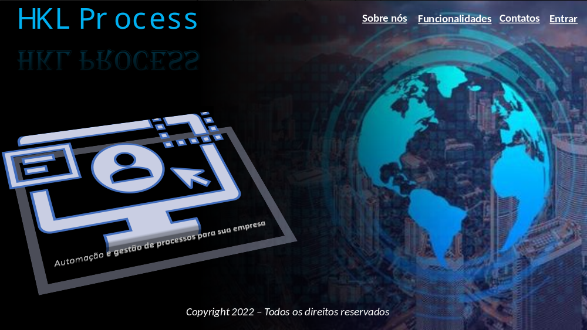

Data: | 05/04/2022
Participantes: | Hugo Leonardo de Almeida Lopes
 | Kathleen Pfeifeer Carmona de Almeida
 | Lorena Moreno de Freitas

- Mapa conceitual (Miro)-(Whimsical)
- Fluxo de priorização (Kanban)

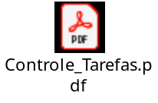

Matriz RACI do Projeto

Matriz RACI
Projeto: Automação e gestão de processos para sua empresa
Gerente de Projeto: Kathleen Pfeifeer Carmona de Almeida
Matriz de responsabilidades (RACI) – Responsável pela execução, responsável pela Aprovação, deve ser Consultado e deve ser Informado
Atividade | Gerente | Equipe gerenciada | Patrocinador
Iniciar o projeto | CI | R | A
Definir o escopo | R | R | CI
Elaborar a WBS | R | R | -
Elaborar o cronograma | R | CI | -
Planejar os riscos | R | R | CI
Planejar a qualidade | R |  | A
Planejar o projeto | R | R | A
Monitorar o projeto | R
Encerrar o projeto | A | R | CI
Realizar garantia da qualidade | CI | R | A
Realizar controle da qualidade | R |  | CI
<completar com as atividades da equipe gerenciada>
Recursos Humanos
Nome | Papel | Nível de Proficiência* | Treinamentos Necessários
Hugo Leonardo | Desenvolvedor PL | Bom | -
Kathleen Pfeifeer | Gerente | Bom | Liderança
Lorena Moreno | Tester | Bom | CSS
Larissa Bueno | Analista de dados | Bom | -
Marcos Coelho | Desenvolvedor Jr. | Bom | CSS/HTML/JAVA
Identificação das Partes Interessadas
Posição / Cargo | Papel no Projeto | E-mail | Telefone
Desenvolvedor PL | Programação | Hugo.Leonardo@HKLprocess.com | (31) 3333-2443
Gerente | Monitoramento | Pfeifeerkathleen@HKLprocess.com | (31) 3333-2444
Analista de dados | Analisar as informações | Bueno@HKLprocess.com | (31) 3333-2445
Tester | Testar a ferramenta | Lorena.Moreno@HKLprocess.com | (31) 3333-2446
Desenvolvedor Jr. | Apoio ao programador | Coelho.Marcos@HKLprocess.com | (31) 3333-2447
Avaliação das Partes Interessadas
Nome/Apoio | Expectativa no projeto | Influência | Importância/poder
Hugo Leonardo  Apoiador | Alta | Bom | Alta
Kathleen Pfeifeer  Apoiador | Alta | Bom | Ata
Lorena Moreno  Apoiador | Alta | Bom | Média
Larissa Bueno  Neutro | Média | Bom | Média
Marcos Coelho  Neutro | Baixa | Bom | Baixa

